Link: <https://sso.arba.gov.ar/Login/login?service=http%3A%2F%2Fdfe.arba.gov.ar%2FDomicilioElectronico%2FdfeSetUpInicio.do>

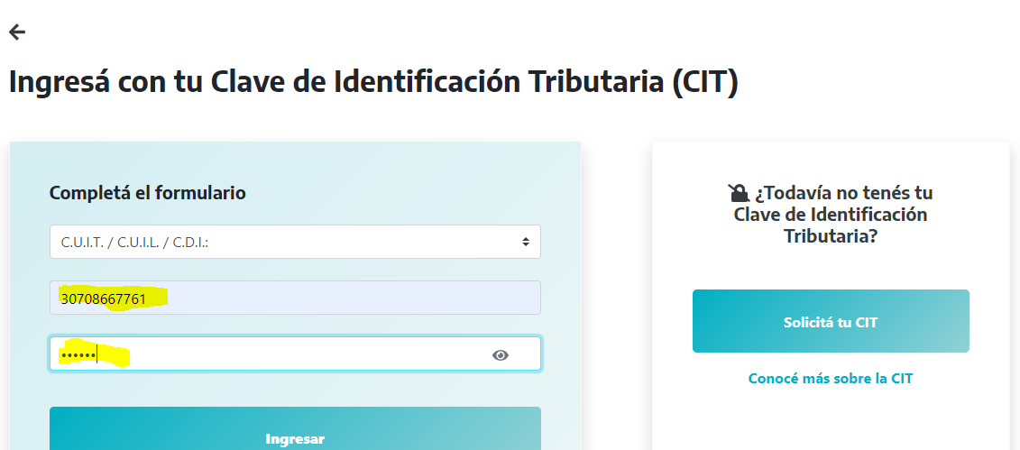

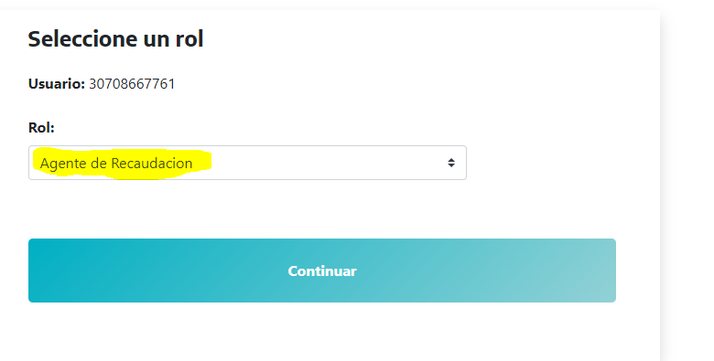

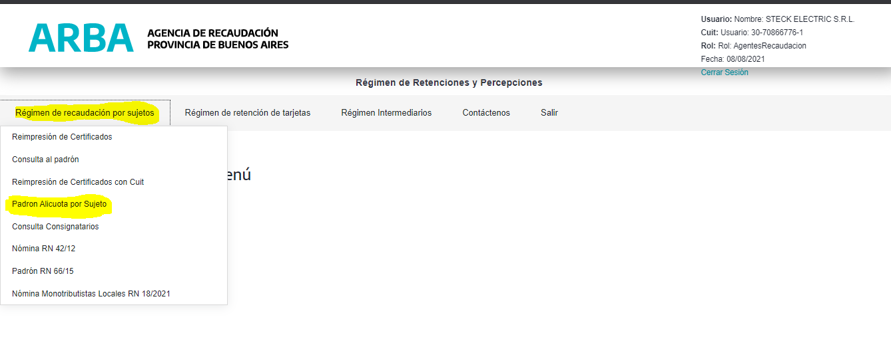

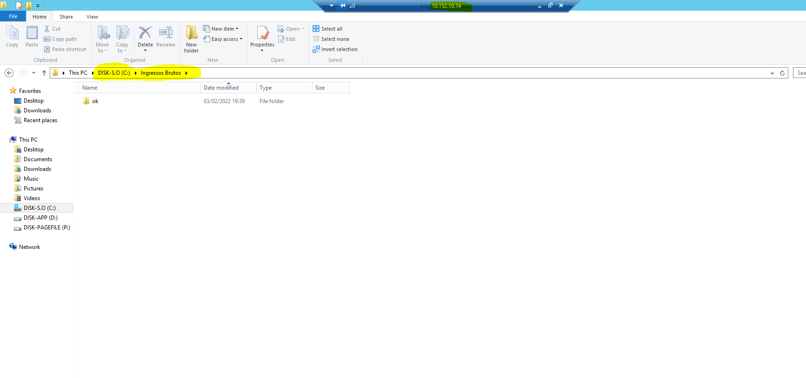

Revisar parâmetros ARFISXX001 e ARFISXX002 (espanhol)

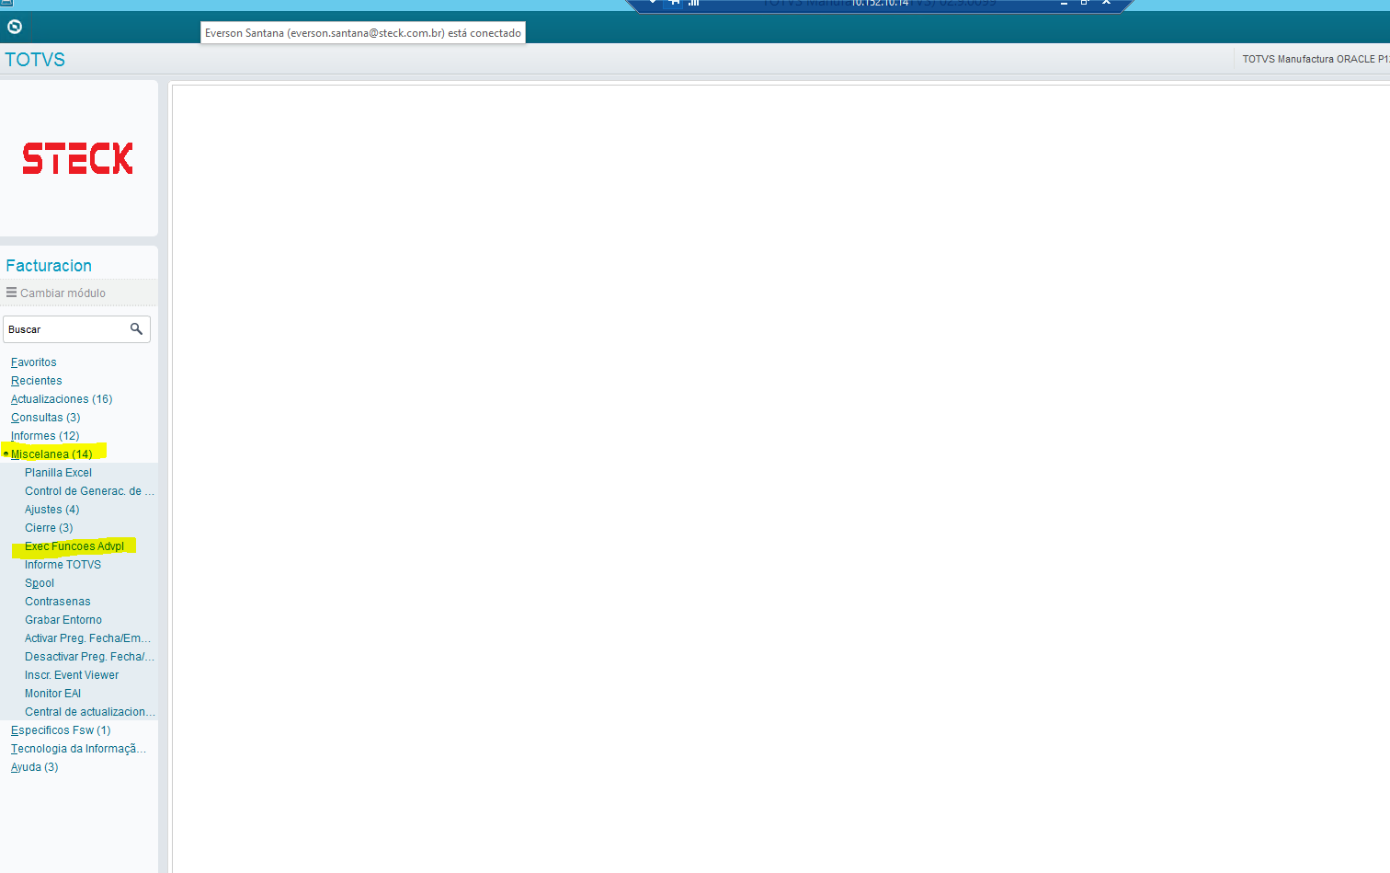

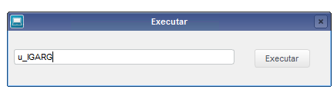

Usar o software TextSplitter e quebrar os arquivos para ficar em 1MB cada um na média

